**8 de Octubre del 2021**

**Moca, Provincia Espaillat.**

**PERSONAL POR CONTRATO – CORAAMOCA**



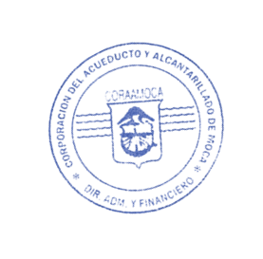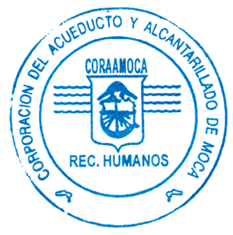

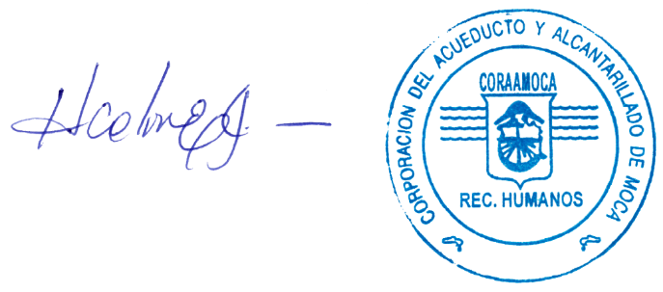

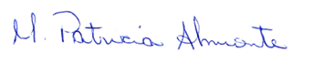



**Revisado Por: Revisado Por:**

Directora Recursos Humanos Directora Financiera

Heidy Mariel Colón María Patricia Almonte

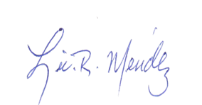

**Autorizado Por:**

Director General

Reynaldo Méndez

